Министерство образования Республики Беларусь

Учреждение образования  
БЕЛОРУССКИЙ ГОСУДАРСТВЕННЫЙ УНИВЕРСИТЕТ

ИНФОРМАТИКИ И РАДИОЭЛЕКТРОНИКИ

Факультет Информационных технологий и управления

Кафедра Интеллектуальных информационных технологий

**ОТЧЁТ**

по лабораторной работе №3

по дисциплине “Общая теория интеллектуальных систем”

Система “Компьютерная мышь”

Выполнил:

Воложинец А.А,, гр. 221703

Проверил:

Гракова Н.В.

# Поиск альтернативы с заданными свойствами

|  |  |  |  |
| --- | --- | --- | --- |
| № | Наименование критерия | Требуемые параметры | Коэффициент $a_{i}$ |
| 1 | Стоимость | 3 | 0.1 |
| 2 | Количество кнопок | 8 шт. | 0.25 |
| 3 | Разрешение (DPI) | 15000 DPI | 0.25 |
| 4 | Срок эксплуатации | 3 года | 0.1 |
| 5 | Вес | 100 грамм | 0.3 |

|  |  |  |  |  |  |
| --- | --- | --- | --- | --- | --- |
|  | Стоимость | Количество кнопок | Разрешение (DPI) | Срок эксплуатации | Вес |
| Dreame F9 | 40 Вт | 2500 Па | 1.5 ч | 1 | 5200 мА*ч |
| Xiaomi Mi Robot Vacuum-Mop 2 Pro MJST1SHW | 36 Вт | 3000 Па | 3 ч | 4 | 5200 мА*ч |
| Genio Deluxe 500 | 22 Вт | 1500 Па | 2 ч | 2 | 2600 мА*ч |
| Samsung VR05R5050WK/EV | 55 Вт | 3500 Па | 2 ч | 3 | 3200 мА*ч |
| Redmond RV-R670S WiFi | 25 Вт | 2200 Па | 2.5 ч | 5 | 4000 мА*ч |
| $$S_{i}$$ | 55 Вт | 3500 Па | 3 ч | 5 | 5200 мА*ч |

|  |  |
| --- | --- |
| Индекс стоимости | Стоимость |
| 1 | 1180 |
| 2 | 950 |
| 3 | 850 |
| 4 | 680 |
| 5 | 560 |

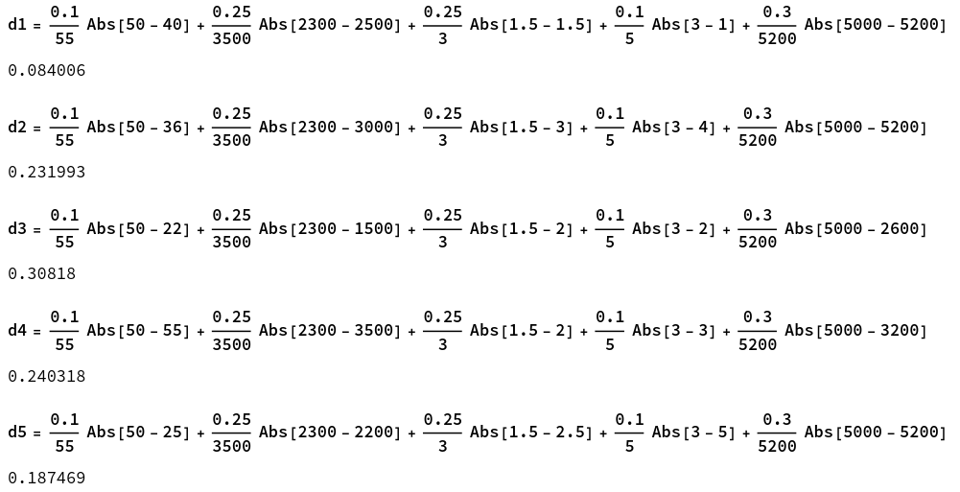

На основании результатов поиска альтернативы, самой лучшей системой стал робот-пылесос **Dreame F9**.

# Нахождение множества Парето

|  |  |  |
| --- | --- | --- |
|  | Стоимость | Сила всасывания |
| Dreame F9 | 1 | 2500 |
| Xiaomi Mi Robot Vacuum-Mop 2 Pro MJST1SHW | 4 | 3000 |
| Genio Deluxe 500 | 2 | 1500 |
| Samsung VR05R5050WK/EV | 3 | 3500 |
| Redmond RV-R670S WiFi | 5 | 2200 |

|  |  |  |  |  |  |
| --- | --- | --- | --- | --- | --- |
|  | Dreame F9 | Xiaomi Mi Robot Vacuum-Mop 2 Pro MJST1SHW | Genio Deluxe 500 | Samsung VR05R5050WK/EV | Redmond RV-R670S WiFi |
| Dreame F9 |  | **Н** | **Н** | **Н** | **Н** |
| Xiaomi Mi Robot Vacuum-Mop 2 Pro MJST1SHW | **Н** |  | **Н** | **Н** | **Н** |
| Genio Deluxe 500 | **Н** | **Н** |  | **Н** | **Н** |
| Samsung VR05R5050WK/EV | **Н** | **Н** | **Н** |  | **Н** |
| Redmond RV-R670S WiFi | **Н** | **Н** | **Н** | **Н** |  |

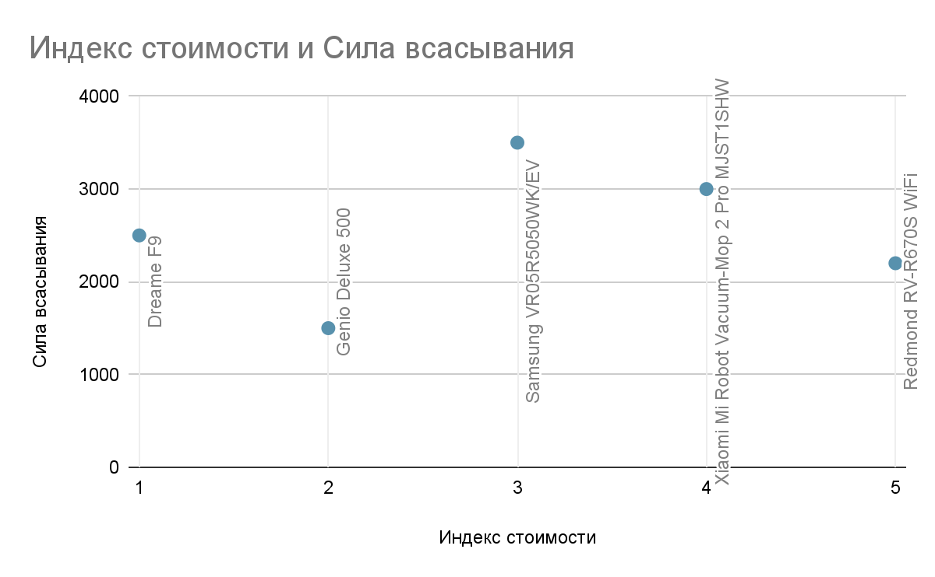

Вывод: во множество Парето входят системы **Samsung VR05R5050WK/EV** и **Redmond RV-R670S WiFi.**